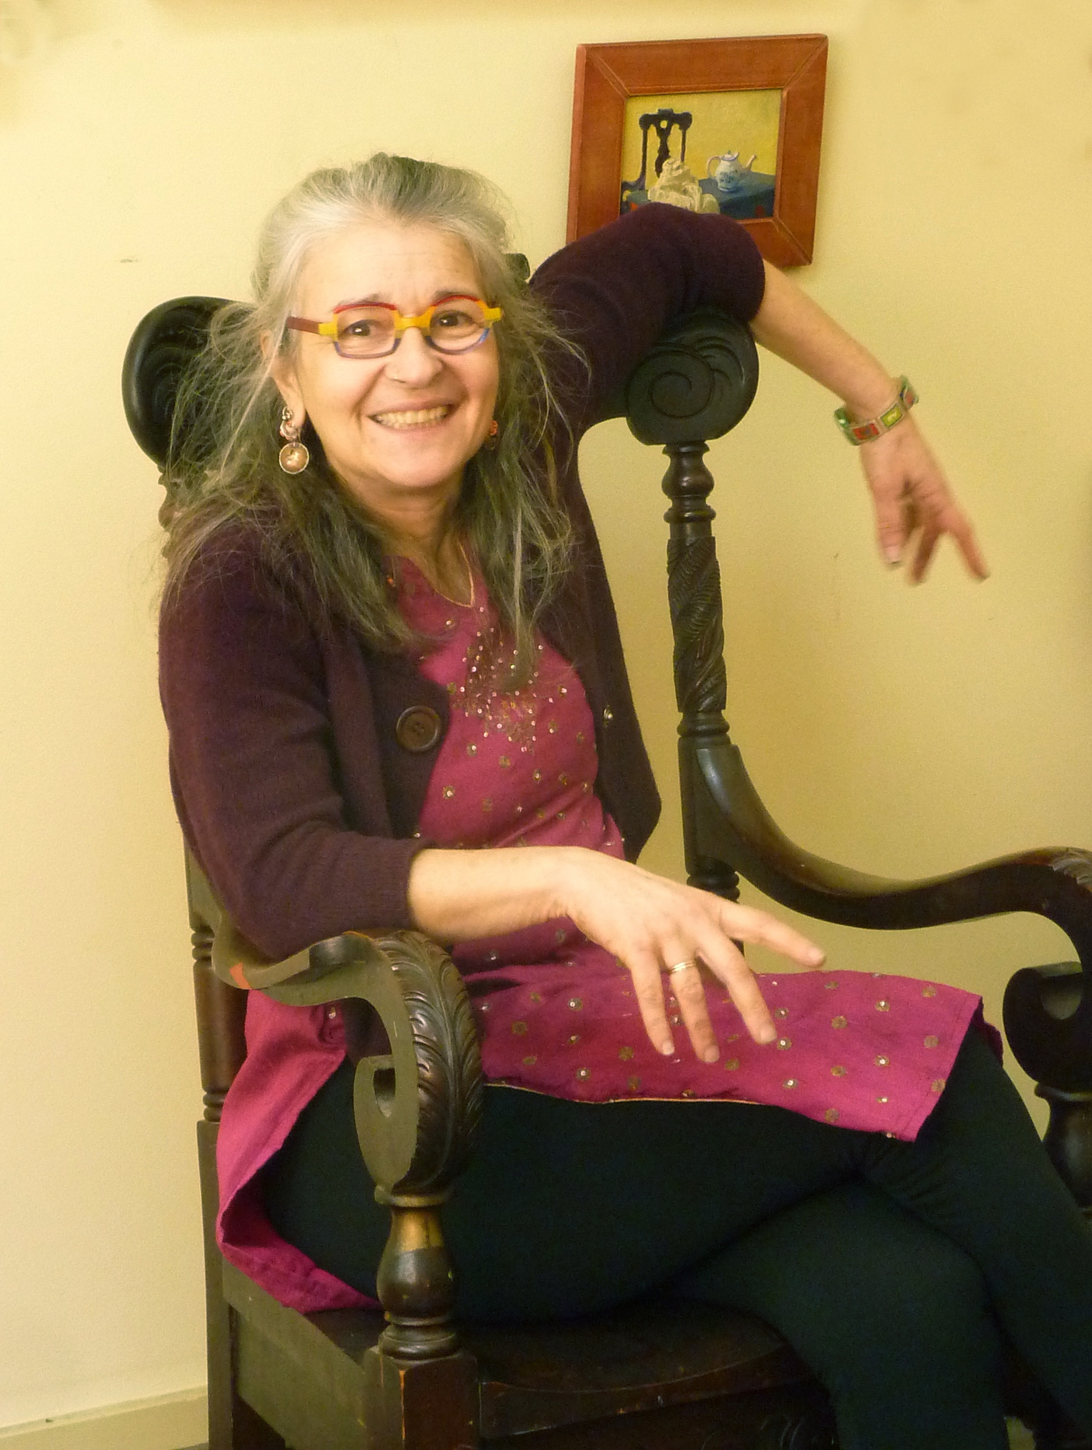

CHAQUE JOUR,
UNE PEINTURE NEUVE
ET LIBRE

Un entretien avec
Adeline Goldminc-Tronzo,
peintre franco-américaine

Née en 1953 à Paris, la peintre franco-américaine Adeline Goldminc-Tronzo exerce son art avec passion depuis plus de 40 ans aux États-Unis. Ses compositions où se révèle notamment une franche et subtile justesse des couleurs séduisent un grand nombre d’amateurs d’art.
Adeline Goldminc-Tronzo nous parle de son parcours, de son engagement artistique et de la vision qu’elle défend de la peinture.

Après avoir passé votre enfance et votre adolescence en France, vous êtes partie très jeune pour les États-Unis. Pourquoi ce choix ?

Adeline Goldminc-Tronzo : Pour l’aventure ! J’ai quitté la France pour les États-Unis à l’âge de dix-neuf ans avec l’idée de traverser ce pays en auto-stop pour rejoindre le Chili. Quelques semaines après mon arrivée en Californie en 1973, a eu lieu en septembre le coup d’état au Chili et j’ai du renoncer à mon projet d’origine. Je suis alors allée à New-York. Depuis mon enfance, l’envie de peindre était déjà fortement chevillée en moi. Je vivais en permanence avec cette idée que le métier de peintre était le plus beau métier du monde. Après trois années passées à New-York durant lesquelles j’ai travaillé sur un chantier naval avec des amis, je me suis dit qu’il était grand temps que je me consacre à ma vraie vocation et je me suis inscrite dans une école d’art. C’est à partir de ce moment que tout a commencé...

Où avez-vous étudié la peinture ?

A. G.-T. : A l’Art Students League de New-York entre 1976 et 1980. Très cotée, cette école comporte d’excellents professeurs. L’enseignement s’y déroule dans un esprit d’ouverture et dans un cadre qui propose de nombreuses libertés artistiques.

C’est au cours de vos études que s’est déclaré de façon définitive votre amour de la peinture ?

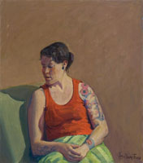
A. G.-T. : Oui. C’est vraiment durant mon séjour dans cette école de Beaux-arts que j’ai commencé à explorer les chemins de la peinture et que mes possibilités se sont révélées à moi. J’ai également eu la chance de rencontrer un artiste en particulier qui possédait de vastes connaissances. Cette personne m’a accompagné dans mon apprentissage pratique, m’a aidé à mettre en valeur mes aptitudes et à ouvrir mes propres horizons. Cette personne m’a également offert un livre qui a été déterminant pour moi. Il s’agit du livre d’André Malraux intitulé Les Voix du Silence. Cette histoire de l’art rédigée par ce grand écrivain français m’a ouvert de façon très inattendue des portes de compréhension et de sensation. Depuis ce temps, cet amour de la peinture se manifeste chez moi tous les jours un peu plus. C’est ce que j’appelle "Le Grand Amour".

Somme toute, la peinture est votre passion ?

A. G.-T. : La peinture est Tout pour moi ! C’est seulement lorsque je suis en train de travailler devant une toile que je commence à me retrouver moi-même, à savoir avec clarté pourquoi je suis ici.

Après avoir vécu et travaillé de nombreuses années comme peintre à New-York, vous avez rejoint la petite localité d’Eliot, dans le Maine, où se trouve aujourd’hui votre atelier?

A. G.-T. : J’avais envie de quitter New-York pour une vie à la campagne. En 1990, à la suite d’un voyage en Nouvelle-Angleterre, j’ai décidé de déménager dans le Maine. Le Maine est un État très plaisant qui est notamment doté de très beaux espaces naturels. C’est par ailleurs un État qui a toujours fait bon accueil aux arts plastiques. De tous temps, de nombreux artistes ont eu à cœur de venir s’implanter dans cette région.

De quoi est faite votre activité de peintre actuellement ?

A. G.-T. : Je fais des expositions, je vends des toiles. Parallèlement, j’enseigne le dessin et la peinture au sein de deux écoles de Beaux-arts à Manchester dans le New Hampshire.

Comment se déroule votre quotidien dans votre atelier d'Eliot ?

A. G.-T. : Je suis très matinale. Je me lève tous les jours à 5 h du matin. Je vais mettre le chauffage dans l’atelier car ici, à Eliot, nous avons de longues saisons froides. Dès que l’atmosphère ambiante est réchauffée, je commence à m’activer. Je passe quotidiennement en moyenne six bonnes heures à peindre, excepté les deux jours durant lesquels j’enseigne.

Que privilégiez-vous dans l’exercice de votre activité de peintre ?

A. G.-T. : Ce qui compte en priorité pour moi, c’est de faire ce que je pense devoir faire tout en conservant mon intégrité, ma sincérité, ma dignité et mon sens esthétique. Je n’aime pas ressentir de pression extérieure lorsque je peins. Certains artistes ont, par exemple, besoin d’avoir un projet d’exposition ou une commande de toiles pour faire avancer leur travail. Ce n’est pas mon cas.

Dans quel état d’esprit vous trouvez-vous lorsque vous attaquez une toile ?

A. G.-T. : J’aime me sentir dans de bonnes dispositions d’énergie et de contemplation.

Vous en appelez également, je crois, à une certaine disponibilité dans votre approche de l’acte créateur ?

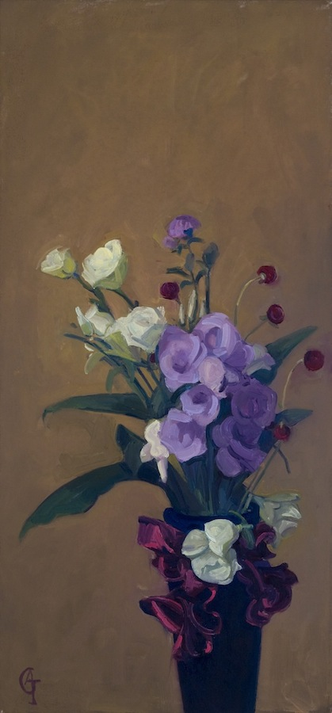
A.G.-T. : En effet, lorsque je commence à peindre, j’entreprends de tout oublier et de me donner comme si c’était la première et la seule fois! Je m’efforce de rejoindre un état d’abandon qui me permet d’être dans le moment en ayant écarté tout a priori, tout objectif, toute attente. A chaque fois que je me place devant le chevalet et que je me mets à peindre, c’est comme si j’ouvrais une porte nouvelle, puis une autre porte nouvelle et ainsi de suite, d’innombrables autres portes nouvelles… comme s’il s’offrait à moi des possibilités sans limites. A chaque séance de peinture, je suis vraiment dans l’instant présent. L’expérience est entière. Je me sens cohérente, centrée, homogène, UNE avec TOUT. J’ai l’impression que Tout et son opposé sont rassemblés et que tout est possible. Quelle libération et quelle ivresse de se trouver dans ce temps de pureté, d’exploration et de découverte !

Cette démarche est très zen ?

A. G.-T. : Très zen, je ne sais pas, car le travail en lui-même à l’atelier est aussi fait de périodes très contrastées. Je vis de grands moments de plaisir et de satisfaction qui alternent, il faut bien le dire, avec de grands moments de difficultés et de doute. Parfois, c’est un tableau que je suis obligée d’effacer totalement. Je suis furieuse! Je suis furieuse après moi! Toutes ces heures passées pour arriver à la conclusion que je n’y arrive pas! Vous voyez, tout cela n’est pas toujours très zen… Mais le plus souvent, heureusement, c’est moins rude et moins laborieux. Je regarde le matin ce que j’ai laissé sur la toile la veille, je modifie sereinement telle partie de la composition parce que je la juge trop chargée, parce qu’elle manque de simplicité ou de fluidité, parce que je me suis laissée séduire par des détails sans importance. Et le passionnant processus de création sur la toile se déroule normalement.

Selon vous, quelles sont les qualités qui doivent prévaloir chez un peintre ?

A.G.-T. : En premier lieu, le travail et l’amour de son travail, bien sûr. La persévérance aussi. Le talent ne peut pas faire de mal non plus... Mais, à mon sens, il faut surtout que le peintre ait quelque chose à dire pour créer une œuvre.

Quelles sont les techniques auxquelles vous avez recours le plus souvent ?

A. G.-T. : Je travaille surtout la peinture à l’huile. Je pratique quelquefois le pastel et l’acrylique. J’aime également dessiner au fusain.

Vers quels formats vont vos préférences ?

A. G.-T. : J’ai plutôt tendance à utiliser des formats de toiles moyens. J’ai la chance de pouvoir choisir mes formats selon mes besoins car je prépare mes cadres et mes toiles moi-même. C’est un avantage.

Y a-t-il des couleurs qui dominent dans vos choix artistiques ?

A. G.-T. : Ma palette est simple : couleurs primaires : deux bleus, deux rouges, deux jaunes, du noir et du blanc de titane. Parfois, je rajoute une troisième couleur aux primaires. J’aime toutes les couleurs ! J’ai tendance à aller vers une palette de couleurs chaudes mais cela change un peu actuellement.

Le portrait tient une grande place dans vos travaux ?

A. G.-T. : Je me sens portraitiste à 100% dans le sens le plus littéral et le plus figuratif du mot.

Vous avez peint de nombreux autoportraits ?

A. G.-T. : Oui, c’est vrai. L’autoportrait est un exercice de style très classique et très difficile que pratiquent volontiers les peintres. Certains artistes ont même fait de l’autoportrait un thème central de leurs œuvres. Je pense notamment à Rembrandt et à Max Beckmann. Il y en a bien sûr d’autres tels que Frida Kahlo, par exemple. L’autoportrait peut également être un travail d’étude très intéressant pour un peintre. Ajoutons à cela qu’il est très pratique de peindre un autoportrait pour un plasticien : le modèle est présent, il est à l’heure, il est gratuit…

Mais à quoi cela correspond-t-il pour vous de réaliser des autoportraits ? Quels sont vos objectifs ?

A. G.-T. : Il est très difficile de répondre à cette question. Il y a d’abord un objectif esthétique bien sûr. Par ailleurs, nous sommes tous en quête d’une "vérité" personnelle dans nos vies. Lorsque je peins un autoportrait, je pense que je suis en partie à la recherche de cette vérité personnelle, de ce moi, de cet ego qui nous domine plus ou moins afin de pouvoir en découvrir le sens profond et peut-être de pouvoir m’en libérer. En ce qui me concerne, cette pratique de l’autoportrait est une activité au long cours que je n’exerce pas pour le plaisir mais par besoin intérieur. Je sais que certaines personnes associent l’autoportrait au narcissisme, à l’égocentrisme, à la vanité. Il ne faut pas nier que cela existe chez certains peintres qui se plaisent à se regarder et à se flatter dans le miroir. Mais parfois, se regarder et se flatter dans le miroir constitue un motif valable pour un peintre. Dürer, par exemple, a peint deux autoportraits magnifiques (peut-être ses meilleurs portraits). Je perçois, pour ma part, beaucoup de vanité dans ces deux œuvres mais elles sont superbes, alors….

Les Nus sont également présents dans vos toiles ?

A. G.-T. : Le Nu dans les arts visuels est pratiqué depuis des millénaires au sein de nombreuses civilisations. Nous sommes constitués d’un corps qui fait partie de la Nature, qui est notre temple sacré. Ce corps se doit d’être honoré et représenté pas les artistes.

Vous ne délaissez pas non plus les natures mortes ni les paysages ?

A. G.-T. : J’aime aussi peindre ces sujets mais pour moi, quelque soit le motif que je traite picturalement - nature morte, paysage, Nu, sujets imaginatifs -, tout est portrait ! Comme je l’ai mentionné précédemment, je me sens résolument portraitiste.

Pensez-vous qu’il faut s'efforcer d'avoir un style en peinture ?

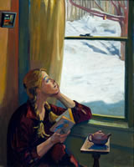
A. G.-T. : Je perçois le style comme une nécessité qui peut s’imposer à l’artiste pour exprimer une vision personnelle particulière et non comme une « mode » qu’il va emprunter ou comme un but en soi qu’il va se fixer. Un grand nombre d’élèves peintres, par exemple, ne comprend pas qu’avant de songer au style, il faut se préoccuper de la substance que l’on apporte à une œuvre. C’est le plus important ! Si une œuvre d’art possède des qualités, le style sera, le cas échéant, une conséquence de ces qualités. Et non l’inverse ! Les qualités ne sont pas les conséquences d’un style.

Il ne faut pas mettre la charrue avant les bœufs ?

A. G.-T. : En effet. Pourquoi vouloir cultiver un style de façon artificielle ? Chacun d’entre-nous est unique et original et porteur potentiellement d’un style unique et original. S’acharner à vouloir produire un style tue le style qui est en nous. Par ailleurs, le style - lorsqu’il s’est révélé - peut parfois étouffer la créativité. Souvent, l’artiste qui devient conscient de son style, ne fait plus que s'imiter lui-même et se répéter.

Au total, la question du style n’est pas primordiale pour vous ?

A. G.-T. : Non. Elle ne l’est pas. Si l’on travaille la peinture avec intégrité et obstination, un style peut émerger et même nous étonner. Ou pas ! Avoir un style en peinture n’est pas obligatoire ! On peut posséder un énorme talent et ne pas avoir de style. Nous parlons ici, bien entendu, de la pratique dans l’atelier. Pour ce qui concerne l’histoire de la peinture, la question du style est évidemment une autre affaire. On ne peut que s’incliner devant les artistes qui ont su fonder leur style qui est une marque de singularité forte, atypique, exceptionnelle, à dimension universelle, dans un registre d’excellence à une époque donnée.

Pour l’heure, quels sont vos vœux concernant votre carrière artistique ?

A. G.-T. : Je souhaite continuer à peindre avec le même plaisir, la même foi, la même liberté. J’ai déjà beaucoup de chance. Je n’ai à me plaindre de rien.

Propos recueillis par Didier Robrieux

■

